МУЗЫКАЛЬНАЯ ЛИТЕРАТУРА. 6 КЛАСС/4 курс. УРОК № 6.
Тема урока: КОНТРОЛЬНАЯ РАБОТА ПО ТЕМЕ:
«РУССКИЕ КОМПОЗИТОРЫ XIX ВЕКА»

1 задание: Контрольная работа ЗА IV ЧЕТВЕРТЬ включает вопросы музыкальной викторины по Римскому-Корсакову и Чайковскому.

ВИКТОРИНА (ориентируемся на музыку на флешке по Римскому-Корсакову и Чайковскому):
- https://yadi.sk/d/E429XrwbN2paeQ
- https://yadi.sk/d/IxOOjjkjUqD4dw
- https://yadi.sk/d/l6mfpLRNgJ7CYA
- https://yadi.sk/d/nFY13YecTqp0DQ
- https://yadi.sk/d/yhvifWvzXHEKCA
- https://yadi.sk/d/CjaVhjVkriJHig
- https://yadi.sk/d/a_VXKSnGX8_r9A
- https://yadi.sk/d/GVdW5gsXxEqNPA
- https://yadi.sk/d/jTaHfiuVa3_c_A
- https://yadi.sk/d/XP2vUZspZEDtFw

18-22.05.2020
2 задание: Контрольная работа ЗА ГОД включает вопросы, которые вы должны выполнить в таблице.
В ответах пишем только то, что изучали на уроке (отражено в записях в тетради)
За невыполнение – ставлю двойку.

 | Глинка  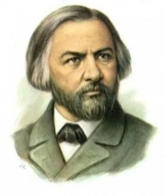 | Даргомыжский  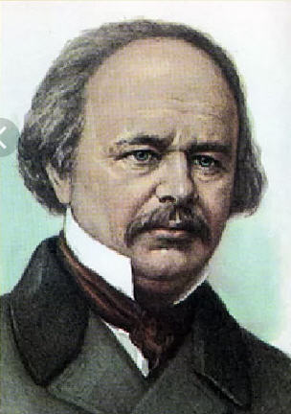 | Бородин  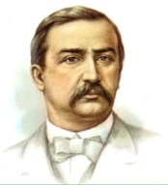 | Мусоргский  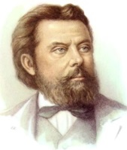 | Римский-Корсаков  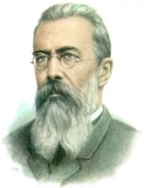 | Чайковский  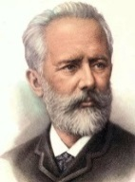
Годы жизни
Место рождения
Пройденная нами опера

Прислать ответы по почте или фотоотчет по WhatsApp
Буркова Л.В. - by-luba@yandex.ru или 9172434682
Лотфуллина Л.Р. - lotfullina66@mail.ru или телефон 89600613853

